ΔΕΛΤΙΟ ΤΥΠΟΥ
20 Δεκεμβρίου 2023
‘TIS THE SEASON FOR DIVINE SOUND: ΥΠΟΔΕΧΤΕΙΤΕ ΤΗ ΝΕΑ ΧΡΟΝΙΑ ΜΕ ΥΠΕΡΟΧΑ ΔΩΡΑ ΑΠΟ ΤΗΝ HARMAN KARDON ΠΟΥ ΑΠΟΓΕΙΩΝΟΥΝ ΤΗΝ ΑΚΟΥΣΤΙΚΗ ΕΜΠΕΙΡΙΑ
Τα ηχεία Bluetooth της Harman/Kardon, Aura Studio 4, Go + Play 3, Luna και Onyx Studio 8 υπόσχονται να ενθουσιάσουν τους λάτρεις της μουσικής, χάρις στην ασυναγώνιστη ακρίβεια του ήχου και την κομψή, μοντέρνα και ταυτόχρονα μινιμαλιστική σιλουέτα τους που ταιριάζει σε κάθε χώρο.

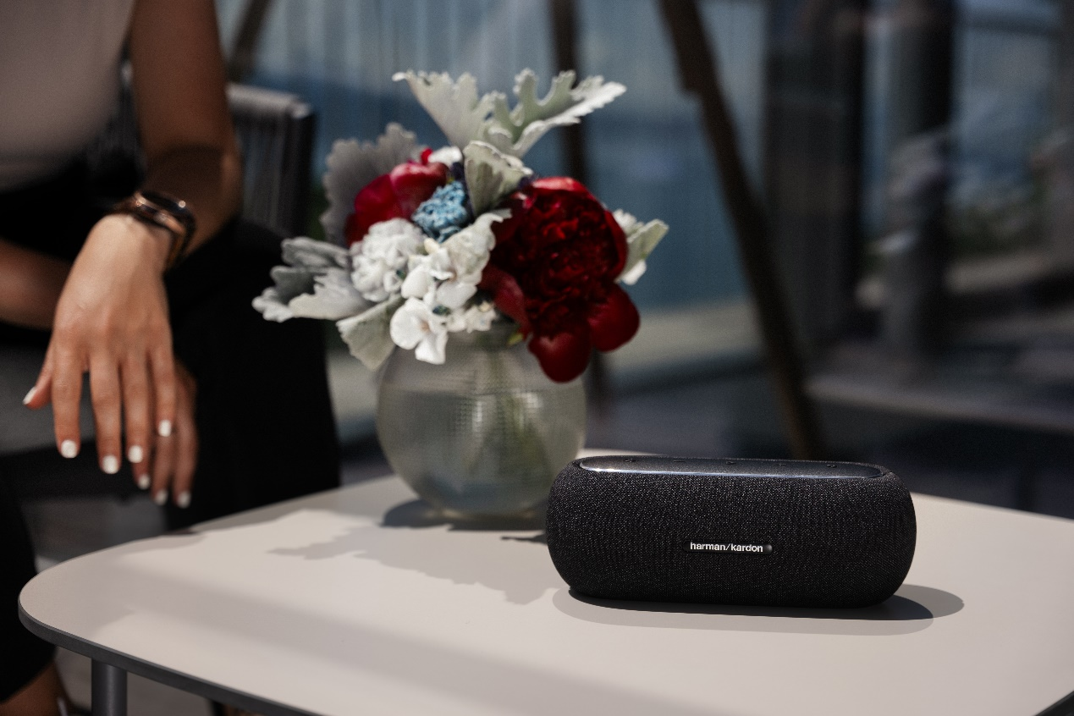
Η μουσική είναι κάτι περισσότερο από απλή ψυχαγωγία- είναι ένα πάθος που αντηχεί βαθιά μέσα στην ψυχή. Αυτές τις γιορτές, κάντε το απόλυτο tech δώρο στα αγαπημένα σας πρόσωπα που ζουν κάθε στιγμή τους συντροφιά με μελωδίες, επιλέγοντας ένα από τα τέσσερα νέα προϊόντα της Harman/Kardon.
Τα νέα φορητά ηχεία της παγκοσμίου φήμης μάρκας, απογειώνουν κάθε μουσικό ταξίδι, πηγαίνοντας την ποιότητα του ήχου σε άλλο level, εμπλουτίζουν την εμπειρία ακρόασης με το δυναμισμό και την πρωτοποριακή κατασκευή τους, ενώ την ίδια στιγμή συνιστούν μια εικαστική παρέμβαση στο χώρο προσφέροντας μια πλούσια οπτική ατμόσφαιρα.

Βάλτε τους αγαπημένους σας στους ρυθμούς των γιορτών με το Harman/Kardon Luna, ένα elegant Bluetooth ηχείο, ιδανικό τόσο για εσωτερικούς όσο και για εξωτερικούς χώρους. Δυναμικός και υψηλής ποιότητας ήχος που δίνει έναν ρεαλιστικό χαρακτήρα σε ό,τι παίζει, μινιμαλιστικό, εργονομικό design, λεπτή σιλουέτα και αδιάβροχη πιστοποίηση είναι τα στοιχεία εκείνα που το κάνουν τόσο ξεχωριστό και μοναδικό. Χάρις στο προηγμένο σύστημα ηχείων 2 κατευθύνσεων και το λογισμικό που ενσωματώνει, εξασφαλίζει εξαιρετική ευκρίνεια ήχου προσφέροντας 12 ώρες συνεχούς και απολαυστικής ακρόασης.
Το Harman/Kardon Luna είναι ιδανικό για χαλαρές στιγμές ενώ απολαμβάνετε το πρωινό σας στην κουζίνα ή για να δημιουργήσετε την τέλεια χριστουγεννιάτικη ατμόσφαιρα με αναμμένο τζάκι. Η στιβαρή κατασκευή με περίβλημα από premium ύφασμα και ανοδιωμένο αλουμίνιο στο επάνω μέρος του, το ότι είναι αδιάβροχο και ανθεκτικό σε σκόνη το κάνουν ακόμα πιο περιζήτητο.
Οργανώστε ένα αξέχαστο party για το Ρεβεγιόν με τους φίλους σας ή την οικογένειάς σας βάζοντας στην guest list των καλεσμένων σας το Harman/Kardon Aura Studio 4. Τα μαγευτικά του φώτα «χορεύουν» στον ρυθμό του υψηλής ποιότητας ήχου του, ενώ ο εμβληματικός διαφανής θόλος με τους 324 κρυστάλλους του εκπέμπει ένα μαγευτικό διαμαντένιο μοτίβο που λάμπει προς όλες τις κατευθύνσεις καθώς συγχρονίζεται με τη μουσική. Κατασκευασμένο σε σημαντικό βαθμό από ανακυκλωμένα υλικά, αποτελεί και μια δήλωση βιωσιμότητας που εμπνέεται από τη Φύση.
Αφεθείτε στη μαγεία των γιορτών πατώντας το play στο πολυτελές φορητό ηχείο Go + Play 3 της Harman/Kardon. Δεν πρόκειται για μια ακόμη συσκευή ήχου αλλά για ένα κομψοτέχνημα, το οποίο διαθέτει κρυστάλλινο στερεοφωνικό ήχο 3 κατευθύνσεων, με υψηλή απόδοση. Χαρίστε το ως δώρο και προτρέψτε τους φίλους σας να το τοποθετήσουν σε ένα coffee table στο σαλόνι τους.
Το φορητό ηχείο Go + Play 3, το οποίο έχει επιστρέψει δυναμικά επανασχεδιασμένο εσωτερικά και εξωτερικά, διατηρώντας όμως τη χαρακτηριστική ημικυκλική του σιλουέτα, θα «ντύσει» το χώρο με ισχυρά vibes ήχου, ενώ το νέο subwoofer του οποίου το μεγάφωνο έχει κατεύθυνση («βλέπει») προς τα κάτω θα τον γεμίσει με μπάσο. Αυτό που το κάνει επίσης κορυφαία επιλογή είναι η μεγάλης διάρκειας μπαταρία του (έως και 8 ώρες) αλλά και η εργονομική του λαβή από ανοδιωμένο αλουμίνιο, που προσφέρει τη δυνατότητα για μετακίνηση του σε οποιοδήποτε σημείο εύκολα και ανεμπόδιστα.
Last but not least, για τους μουσικόφιλους της παρέας, όσους λατρεύουν να περνούν τον ελεύθερο χρόνο τους ακούγοντας podcasts ή εκείνους που εκτιμούν ιδιαίτερα την υψηλή αισθητική, μπορείτε να επιλέξετε ως δώρο για την περίοδο των γιορτών, το νέο σύστημα φορητών ηχείων της Harman Kardon, Onyx Studio 8, το οποίο αποτελεί από μόνο του μια σπουδαία καλλιτεχνική δήλωση.
Με iconic και stylish design, κατασκευασμένο από υψηλής ποιότητας φιλικά προς το περιβάλλον υλικά, το Onyx Studio 8 θα διακοσμήσει υπέροχα κάθε σπίτι και θα αλλάξει τα δεδομένα της ακουστικής εμπειρίας κάθε παραλήπτη, προσφέροντας πλούσιο, πεντακάθαρο και αρμονικό ήχο.
Το ύφασμα που καλύπτει το σώμα του ηχείου είναι κατασκευασμένο από ανακυκλωμένο νήμα πολυεστέρα και η συσκευασία του συμμορφώνεται πλήρως με τις απαιτήσεις της FSC. Το ακουστικό τμήμα του ηχείου περιλαμβάνει ένα κύριο ηχείο 120 mm και δύο tweeter 20 mm, για απίστευτη στερεοφωνική απόδοση.
Η λεπτή, ανοδιωμένη λαβή αλουμινίου, η οποία χρησιμεύει και ως στιβαρή βάση προσφέρει εύκολη φορητότητα. Όταν ενεργοποιείται, το Onyx Studio 8 βαθμονομείται αυτόματα στο περιβάλλον, εξασφαλίζοντας τον καλύτερο δυνατό ήχο όπου κι αν τοποθετηθεί.
Με διάρκεια ζωής μπαταρίας 8 ωρών, μπορεί να μεταφερθεί οπουδήποτε οδηγεί η μουσική, να δημιουργήσει το ωραιότερο ηχητικό τοπίο για κάθε περίσταση, ενώ συνδέεται απρόσκοπτα με οποιαδήποτε συσκευή Bluetooth για βελτιωμένο, εξαιρετικό ήχο.

Περισσότερες πληροφορίες για τα νέα Bluetooth ηχεία της Harman Kardon στο www.wavemotion.gr, αλλά και στα social accounts:
Facebook: https://www.facebook.com/harmankardongreece
Instagram: https://www.instagram.com/harmankardongreece/
Linkedin: www.linkedin.com/company/wavemotion
##
Σχετικά με τη HARMAN KARDON
Η Harman Kardon δημιουργεί έναν όμορφο ήχο που σας μιλάει. Η παγκοσμίου φήμης μάρκα ήχου συνδυάζει άψογα τη λειτουργία και τη μορφή, μέσω της υψηλότερης ποιότητας ήχου, του κομψού σχεδιασμού και της σχολαστικής προσοχής στη λεπτομέρεια. Το 1954, η Harman Kardon έγινε η πρώτη μάρκα ήχου που κυκλοφόρησε έναν συμπαγή δέκτη AM/FM Hi-Fi. Για πάνω από 65 χρόνια, η Harman Kardon είναι ένας κορυφαίος εμπειρογνώμονας στη μηχανική και το σχεδιασμό του ήχου, αιχμαλωτίζοντας αυτιά και καρδιές. Επιβεβαιώνοντας τη σχεδιαστική θέση της μάρκας, τα εμβληματικά Harman Kardon SoundSticks αποτελούν μέρος της μόνιμης συλλογής του Μουσείου Μοντέρνας Τέχνης της Νέας Υόρκης.

Σχετικά με τη WaveMotion
H WaveMotion είναι Ανώνυμη εισαγωγική Εταιρεία προϊόντων τεχνολογίας, που εδρεύει στην Αθήνα και δραστηριοποιείται στο χώρο των smart electronics, του ήχου και της εικόνας. Το «WaveMotion» παραπέμπει σε λέξεις όπως: ήχος, φως, εικόνα, δύναμη, ταχύτητα, διασκέδαση και υποδηλώνει ότι όπως τα κύματα κινούνται διαρκώς και με ταχύτητα, με τον ίδιο τρόπο εξελίσσεται η τεχνολογία στον ήχο, την εικόνα, τις τηλεπικοινωνίες, την πληροφορική. Σκοπός της WaveMotion είναι η παροχή προϊόντων Υψηλής Τεχνολογίας, τα οποία συνδυάζουν την Τεχνολογία Αιχμής με την Αισθητική και το Μοντέρνο Σχεδιασμό. Σήμερα, η WaveMotion διανέμει επίσημα στην ελληνική αγορά διεθνή brands που κατέχουν ηγετικές θέσεις στον τομέα τους όπως harman/kardon, JBL, KEF, Q Acoustics, Audio Pro, QED, Goldring, Rapoo, Livall, Νative Union & XGIMI.

